Razpis državnega prvenstva in finala šolskih tekmovanj v akvatlonu 2025

Razpis: FINALE ŠOLSKIH TEKMOVANJ IN DRŽAVNO ŠOLSKO PRVENSTVO V AKVATLONU ZA OSNOVNE IN SREDNJE ŠOLE

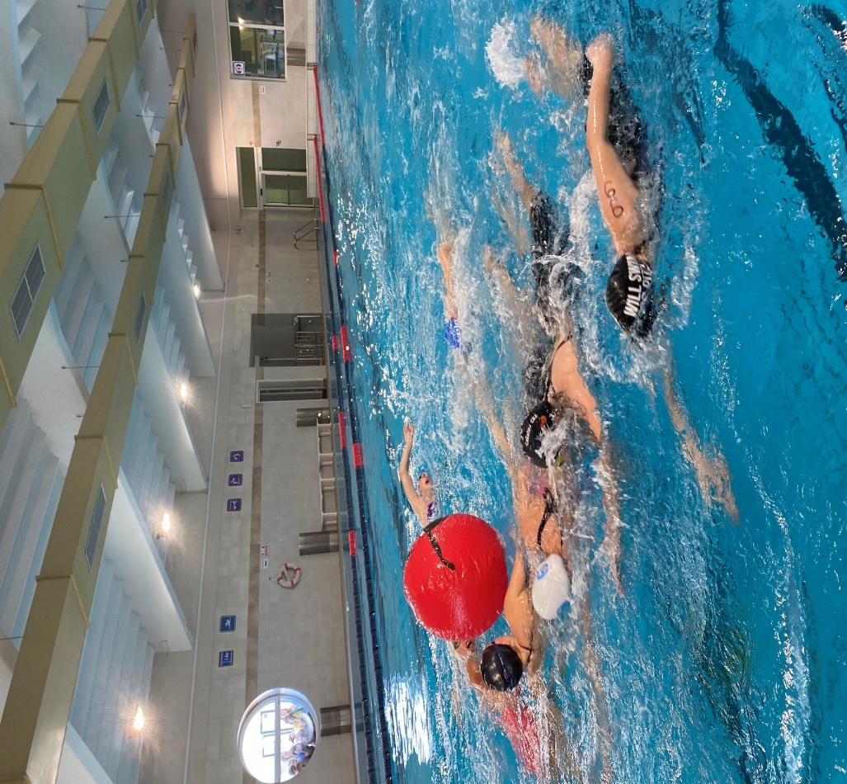

# TOREK, 3. JUNIJ 2025

**Bazen Velenje,**

**Kopališka cesta 2A,**

**3320 Velenje.**





Razpis državnega prvenstva in finala šolskih tekmovanj v akvatlonu 2025

# ORGANIZATOR:



Triatlonski klub Velenje

Cesta X/5

Velenje

[www.trivelenje.com](http://www.trivelenje.com)

## 

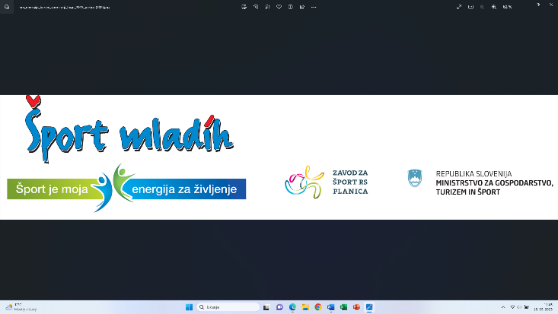v sodelovanju z



## SPONZORJI TEKMOVANJA:



**Vodja: Špela Bukovec**

**Email: spela.bukovec2mail.com**

Tekmovanje je razpisano v knjižici »***Šolska športna tekmovanja za šoloobvezne otroke, šolsko leto 2024-2025***« in »***Šolska športna tekmovanja za mladino, šolsko leto 2024-2025***«

Razpis državnega prvenstva in finala šolskih tekmovanj v akvatlonu 2025

# PRIJAVE

Na državnem prvenstvu lahko nastopijo le tekmovalci, ki so se na tekmovanje uvrstili preko izbirnih tekmovanj v akvatlonu.

Organizatorji regijskih tekmovanj 1 dan po regijskem tekmovanju posredujejo sezname tekmovalcev organizatorju finalnega tekmovanja. Zaželeno je, da posredujejo tudi kontakt osnovne (srednje) šole ter kontakte uvrščenih tekmovalcev, katerim koordinator serije triatlon je zabaven pošlje vse potrebne informacije.

# 

# URNIK TEKMOVANJA

12.15 -12.45 registracija tekmovalcev

13.00 štart najmlajših učencev letnik 2014 in mlajših

13.15 štart najmlajših učenk letnik 2014 in mlajših

13. 30 štart mlajših učencev letnik 2012 in 2013

13. 45 štart mlajših učenk letnik 2012 in 2013

14.00 štart starejših učencev letnik 2010 in 2011

14.15 štart starejših učenk letnik 2010 in 2011

14.30 štart dijakov in dijakinj letnik 2009 – 2006.

# KATEGORIJE

* + (1) najmlajše učenke in (2) učenci – letnik rojstva 2014 in mlajši,
  + (3) mlajše učenke in (4) učenci - letnik rojstva 2012 in 2013,
  + (5) starejše učenke in (6) učenci – letnik rojstva 2010 in 2011,
  + (7) dijakinje in (8) dijaki – letnik rojstva 2006 - 2009.

## POTEK PROG IN TEKMOVALNE RAZDALJE

## C:\ŠPELA\TRIATLON\AKVATLON\AKVATLON 2024\slika proge 2024 - OBČINA.jpg

* najmlajši – 25 m plavanja (1 dolžina), 1 krog okoli otroškega igrišča.
* mlajši – 50 m plavanja (2 dolžini), 2 kroga okoli otroškega igrišča.
* starejši – 100 m plavanja (4 dolžine), 3 kroge okoli otroškega igrišča.
* dijaki – 150 m plavanja (6 dolžin), 4 kroge okoli otroškega igrišča.

# UVRSTITEV V FINALE

# V finale se uvrstijo prvi 3 iz vsake kategorije za vsak posamezen področni center. V finale se

tekmovalci lahko uvrstijo naknadno, ampak le v primeru, če ostanejo prosta mesta na področnih tekmovanjih. Končni seznam tekmovalcem bo znan v petek, 30. 5. 2025.

# C:\ŠPELA\TRIATLON\AKVATLON\AKVATLON 2024\slika proge 2024 - OBČINA.jpg

# Področna, kvalifikacijska tekmovanja:

# Slovenj Gradec, 22. 5. 2025 (PC Koroška, PC Podravje, PC Maribor in PC Pomurje)

# Ajdovščina, 26. 5. 2025 (PC Obala, PC Goriška, PC Notranjska)

# Velenje, 27. 5. 2025 (PC Velenje, PC Celje in PC Zasavje)

# Novo mesto, 28. 5. 2025 (PC Dolenjska, PC Grosuplje in PC Posavje)

# Kamnik, 28. 5. 2025 (PC Domžale, PC Gorenjska)

# Ljubljana, 30. 5. 2025 (PC Ljubljana)

Kontaktni elektronski naslov organizatorja:

* [spela.bukovec2@gmail.com](mailto:mare7.ro@gmail.com%20) (041 617 084) / Špela

Kontaktni naslov koordinatorja na TZS:

* [percjana@gmail.com](mailto:percjana@gmail.com%20) (031 340 881) / Jana

# MOŽNOST PARKIRANJA

# V garažni hiši pri Bazenu Velenje. Garažna hiša ima parkirnino.

 Razpis državnega prvenstva in finala šolskih tekmovanj v akvatlonu 2025

# TEKMOVALNA DOLOČILA IN TEKMOVALNE PROGE

Tekmuje se po tekmovalnih pravilih Triatlonske zveze Slovenije in določilih tega razpisa.

## Plavalna proga:

* Tekmovanje se prične s plavanjem, iz vode ob robu bazena, in konča s tekom.
* Plava se po dolžini bazena, po desni strani proge.
* Plava se v bazenu (25 m).
* Plava se po desni strani proge.
* Razplavanje za posamezno kategorijo je omogočeno le 10 minut pred štartom.
* Vstop na bazen je dovoljen le tekmovalcem.
* Za pozicijo v progi bo narejen razpored.

## Menjalni prostor:

* Prehod iz plavanja v tek poteka v menjalnem prostoru, kjer je obvezno obuvanje tekaških copat, ki morajo biti na tekaškem delu obuti in zavezani.
* Tekmovanje je dovoljeno samo v kopalkah ali enodelnih dresih. Ni potrebno oblačenje majice.
* V menjalnem prostoru se lahko nahajajo samo tekmovalci, njihova oprema in sodniki.
* Svojo opremo si tekmovalci pripravijo 15 minut pred začetkom tekmovanja na označeno mesto za posamezno kategorijo.

## Tekaška proga:

* Teče se od bazenskega kompleksa preko urbanega parka na otroško igrišče in nazaj na urbani park, kjer je cilj.
* Tekmovalci lahko tečejo le v kopalkah ali dresih. Ni potrebno oblačenje majice. Tečejo lahko le v zavezanih športnih copatih.

S tekmovanjem pričnejo najmlajši učenci in učenke, sledijo mlajši učenci in učenke, nato starejši učenci in učenke. Na koncu štartajo še dijakinje in dijaki. Dijaki in dijakinje lahko imajo združen štart, kar je odvisno od števila prijavljenih dijakov in dijakinj in razpoložljivosti plavalnih prog.

# PRIZNANJA

Prvi trije posamezniki(ce) v kategorijah prejmejo medalje.

Potrditev prijave ni obvezna. Štartnine ni.

Štartna lista bo znana v petek, 30. ma

